U skladu sa odredbom člana 232. Zakona o obligacionim odnosima (Službeni list SFRJ, br. 29/78, 39/85, 45/89, Službeni list SRJ, br. 31/93 i Službeni list SCG, br. 1/2003), direktor privrednog društva RADIODIFUZNOPRIVREDNO DRUŠTVO RADIO S DOO BEOGRAD (ČUKARICA), Ulica kneza Višeslava broj 72, matični broj: 17488589, PIB: 102954846, dana 17.07.2019. godinedonosi sledeća:
OPŠTA PRAVILA NAGRADNOG KVIZA
„DRŽAVA, GRAD, REKA”
1. NAZIV, SEDIŠTE I DRUGI BITNI PODACI U POGLEDU ORGANIZATORA KVIZA
RADIODIFUZNOPRIVREDNO DRUŠTVO RADIO S DOO BEOGRAD (ČUKARICA), Ulica kneza Višeslava broj 72, matični broj: 17488589, PIB: 102954846, čiji je zakonski zastupnik Saša Vuletić, direktor (u daljem tekstu „Organizator”).
2. NAZIV I VREME TRAJANJA KVIZA
Nagradni kviz se organizuje pod nazivom „DRŽAVA, GRAD, REKA“ (u daljem tekstu: “Kviz”), za potrebe Klijenta (JELA JAGODINA DOO JAGODINA), marketinške Agencije S MEDIA TEAM DOO.
Kviz počinje 26.08.2019. godine i završava se 30.08.2019. godine.
3. MESTO ORGANIZOVANJA KVIZA
Kviz se organizuje na teritoriji Republike Srbije.
4. OPIS KVIZA I USLOVI UČESTVOVANJA U NJEMU
Pravo učešća u Kvizu imaju sva punoletnalica sa prebivalištem u Republici Srbiji.
Na internet stranici www.radios.rs postoji odeljak sa objašnjenjem i pravilima Kviza.
Slušaoci mogućnost učestvovanja u Kvizuostvaruju pozivomna broj telefona 011/4040-400.
Pravlia Kviza su sledeća:
- Kviz se odvija u toku Jutarnjeg programa RADIO S, u periodu od 8:00 do 9:00 časova;
- kada voditelju Jutarnjeg programa RADIO S daju znak, prvi slušalac koji se javi na 011/4040-400 učestvuje u igri;
- voditelji zadaju slovo, a slušalac za 60 sekundi treba da odgovori na što više pojmova koji počinju tim slovom;
- prva tri pojma uvek su država, grad, reka, a zatim se zadaju i preostali pojmovi (npr. životinja, predmet, pesma, film, boja…), čiji redosled se svakog dana rotira;
- slušaocima se pitanja postavljaju sve dok na iste daju odgovore, tj. do isteka 60 sekundi od početka igre;
- svaki slušalac koji učestvuje u igri dobija JELA dnevnu nagradu, dok slučalac koji na kraju nedelje ima najveći broj tačnih odgovora osvaja Glavnu nagradu, dečju sobu KIKI, iz asortimana privrednog društva DRUŠTVO ZA PROIZVODNJU I TRGOVINU JELA JAGODINA DOO JAGODINA.
5. UČESNICI/SAGLASNOST SA PRAVILIMA
Svi učesnici daju saglasnost da se njihovi lični podaci (ime i prezime i dr.) mogu koristiti u svrhu dodeljivanja nagrada.
Učesnici imaju pravo na obaveštenje o obradi podataka, pravo da od Оrganizatora zahtevaju kopiju podataka koji se na njega odnose, kao i da izvrše uvid u obrađivane podatke.
Učesnici imaju pravo da od Organizatora zahtevaju ispravku, dopunu, brisanje podataka, kao i prekid i privremenu obustavu obrade prema odredbama Zakona o zaštiti podataka o ličnosti.
Zaposleni kod Organizatora i privrednog drutva DRUŠTVO ZA PROIZVODNJU I TRGOVINU JELA JAGODINA DOO JAGODINA i uži članovi njihove porodice nemaju pravo da učestvuju u Kvizu, kao ni bilo koja osoba koja je učestvovala u pripremi Kviza i sve ostale osobe koje imaju pristup podacima vezanim za Kviz.
Organizator ne snosi odgovornost za greške u podacima, kao ni za prijem podataka dostavljenih od strane učesnika.
Učesnik koji želi da učestvuje u Kvizu mora prilikom telefonskog razgovora sa ekipom RADIO S prihvatiti pravila Kviza, a naročito dati saglasnost da njegov odgovor bude emitovan u programu RADIO S.
Podacima o ličnosti koje učesnici ostavljaju će pored Organizatora imati pristup i DRUŠTVO ZA PROIZVODNJU I TRGOVINU JELA JAGODINA DOO JAGODINA kao obrađivač podataka u svemu u skladu sa članom 4. Zakona o zaštiti podataka o ličnosti, a u svrhe isporuke nagrade iz člana 6. ovih Opštih pravila.
6. NAGRADE
Nagrade se dodeljuju na dnevnom nivou,slušaocima sa najviše odgovora u toku dana, u periodu od 26.08.2019. godine – 30.08.2019. godine, među kojima se, kao učesnik sa najvećim brojem datih odogovra utvrđuje dobitnik glavne nagrade.

JELA NAGRADE

1. ŠKOLSKI RANAC I POJEDINAČNI ARTIKLI (dnevna nagrada)

GLAVNA NAGRADA

2. DEČIJA SOBA, kolekcija KIKI

Kolekcija nameštaja koja se poklanja ima sve elemente koji su potrebni za opremanje moderne dečije sobe. Konfiguracija sadrži: krevet sa fiokom, garderober, ormarić, viseću stalažu, kompjuter sto i klub sto.

Specifikacija elemenata:

Kolekcija Kiki
RB | Naziv elementa i dimenzije | Skica elementa | Boja korpusa | Boja fronta | Komada
01. | Krevet sa tablom  KRT90  Dimenzije  (ŠxVxD): 95x75x205 cm | 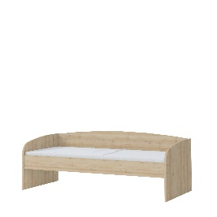 | Bukva | / | 1
02. | Fioka kreveta  FK80  Dimenzije  (ŠxVxD): 85x27x199 cm | 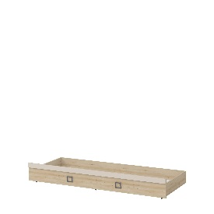 | Bukva | Pesak | 1
03. | Garderober  G2  Dimenzije  (ŠxVxD): 84x198x56 cm | 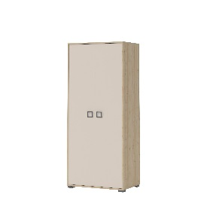 | Bukva | Pesak | 1
04. | Ormarić  OR12  Dimenzije  (ŠxVxD): 44x102x37 cm | 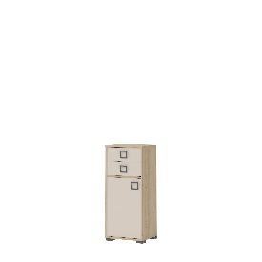 | Bukva | Pesak | 1
05. | Viseća stalaža  VS2-94  Dimenzije  (ŠxVxD): 94 x 37 x 25 | 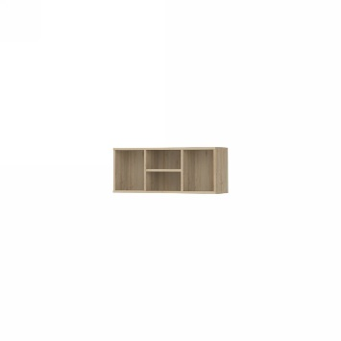 | Bukva | / | 1
06. | Kompjuter sto  KS6  Dimenzije  (ŠxVxD): 125x74x60 cm | 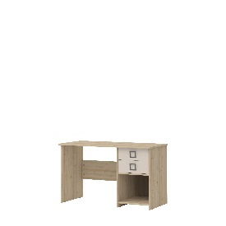 | Bukva | Pesak | 1
07. | Klub sto sa točkićima  KLT  Dimenzije  (ŠxVxD): 55 x 50 x 55 |  | Bukva | / | 1
NAPOMENA
 | Robna nagrada može se isporučiti samo licu koje je učestvovalo u kvizu i koje je tom prilikom navelo istinite podatke potrebne za identifikaciju: ime i prezime i adresu stanovanja. Dobitnik može da izabere dekor korpusa i boju fronta. Moguća je zamena nekog od elemeneta (iz iste grupe proizvoda, osim radnog stola koji može biti zamenjen nekim drugim elementom, ako dete nije školskog uzrasta) na način da ukupna vrednost nagrade ne pređe predviđeni iznos od 58.336,00 dinara na dan isporuke nameštaja, po maloprodajnim akcijskim cenama koje se nalaze na sajtu http://jela.rs/, kao i u akcijskim katalozima Jela Jagodina. Ukoliko je vrednost izabranog proizvoda koji se želi zameniti manja od predviđenog ne postoji mogućnost povraćaja razlike u ceni. Robna nagrada se ne može zameniti za gotov novac. Puna cena konfiguracije koja se dodeljuje je 66.498,00 dinara.

* Elementi su u fabričkom pakovanju, nemontirani i kao takvi se isporučuju dobitniku.

7. NAČIN I POSTUPAK UTVRĐIVANJA DOBITNIKA
Kviz se organizuje u periodu od 26.08.2019. godine do 30.08.2019. godine
Slušaoci, ulesnici Kviza na dnevnom nivou, osvajaju JELA dnevnu nagradu.
Slušalac koji je u toku održavanja Kviza dao najveći broj tačnih odgovora osvaja Glavnu nagradu (JELA KIKIdečju sobu).
U slučaju da više slušalaca ima jednak broj tačnih odgovora na postavljena pitanja, dobitnik Glavne nagrade bira se među navedenim slušaocima, metodom slučajnog odabira.
8. NAČIN I ROK OBJAVLJIVANJA NAGRADE ODNOSNO DODELE NAGRADE
Ime osvajača JELA dnevnih nagrada biće objavljeno istog dana, a ime dobitnika Glavne nagrade biće objavljeno 30.08.2019. godine u programu RADIO S.
Organizator obaveštava dobitnike o osvajanju nagrada telefonom i:
- u programu RADIO S;
- na internet stranici www.radios.rs;
- na Facebook i InstagramprofiluRADIO S;
- na internet stranici privrednog društva DRUŠTVO ZA PROIZVODNJU I TRGOVINU JELA JAGODINA DOO JAGODINAhttp://jela.rs/;
- na profilima privrednog društva DRUŠTVO ZA PROIZVODNJU I TRGOVINU JELA JAGODINA DOO JAGODINA na profilima na društvenim mrežama (Facebook, Twitter, Instagram, YouTube).
Tom prilikom će od istog pribaviti saglasnost za objavljivanje podataka o pobedniku.
Prilikom obaveštavanja od dobitnika se očekuje da Organizatoru obavezno dostavi i sledeće podatke:
- ime i prezime;
- datum rođenja;
- ličnu kartu;
- da li živi u kući ili u stanu;
- da li je vlasnik ili zakupac objekta u kojem živi;
- adresu stanovanja;
- kontakt telefon.

Dnevne nagrade biće poslate poštom dobitnicima nakon završetka Kviza, 02.09.2019. Slušalac koji dobije Glavnu nagradu biće kontaktiran putem telefona i e-mejla radi dodgovora o preuzimanju iste. Ukoliko postoji saglasnost između privrednog društva DRUŠTVO ZA PROIZVODNJU I TRGOVINU JELA JAGODINA DOO JAGODINA i dobitnika Glavne nagrade, privredno društvo DRUŠTVO ZA PROIZVODNJU I TRGOVINU JELA JAGODINA DOO JAGODINA će preuzeti obavezu dostave i montaže nameštaja u domu dobitnika. U suprotnom, nameštaj se može preuzeti radnim danima u fabrici privrednog društva DRUŠTVO ZA PROIZVODNJU I TRGOVINU JELA JAGODINA DOO JAGODINA na adresi Kablovska bb, 35000 Jagodina, radnim danima od 8.00 do 16.00 časova, u roku od 3 dana od dana obaveštavanja dobitnika pisanim putem.
Dobitnik Glavne nagrade daće saglasnost da ekipa privrednog društva DRUŠTVO ZA PROIZVODNJU I TRGOVINU JELA JAGODINA DOO JAGODINA, neposredno pre isporuke Glavne nagrade, dođe u njegov dom, fotografiše dečju sobu pre i posle unošenja nameštaja.
Saglasnosti dobitnika iz prethodnih stavova, a naročito saglasnost dobitnika Glavne nagrade iz prethodnog stava, predstavljaju bitan uslov za dobijanje nagrada.
Ukoliko bilo koji od dobitnika nagrada ne bude u mogućnosti i/ili ne bude želeo da preuzme osvojenu nagradu, nagrada će biti dodeljena sledećem najbolje rangiranom takmičaru.
9. PRAVO IZMENE OPŠTIH PRAVILA KVIZA
Organizator zadržava pravo da u bilo koje vreme, iz opravdanih razloga, izvrši izmene ovih Opštih pravila, uz obavezu da iste, bez odlaganja, objavi na veb stranici www.radios.rs.
10. PREKID KVIZA
Organizator će poništiti Kviz ukoliko u periodu trajanja Kviz a nastupe okolnosti koje Organizator u trenutku donošenja odluke o održavanju Kviz a ne može predvideti niti na te okolnosti može uticati, a takve okolnosti imaju ili bi mogle imati negativan uticaj na poslovanje Organizatora.
U slučaju nastupa navedenih okolnosti, Organizator će učesnike obavestiti o prekidu Kviz a putem obaveštenja na web stranici www.radios.rs.
11. PRAVA I OBAVEZE
Učesnik koji učestvuje u Kvizu prihvata prava i obaveze utvrđene ovim Opštim pravilima.

U Beogradu, dana 17.07.2019. godine

RADIODIFUZNOPRIVREDNO DRUŠTVO RADIO S DOO BEOGRAD (ČUKARICA)

_________________________________
Saša Vuletić, direktor

